关于中山市宇宏住宅产业发展有限公司建设用地规划条件变更公示的通告
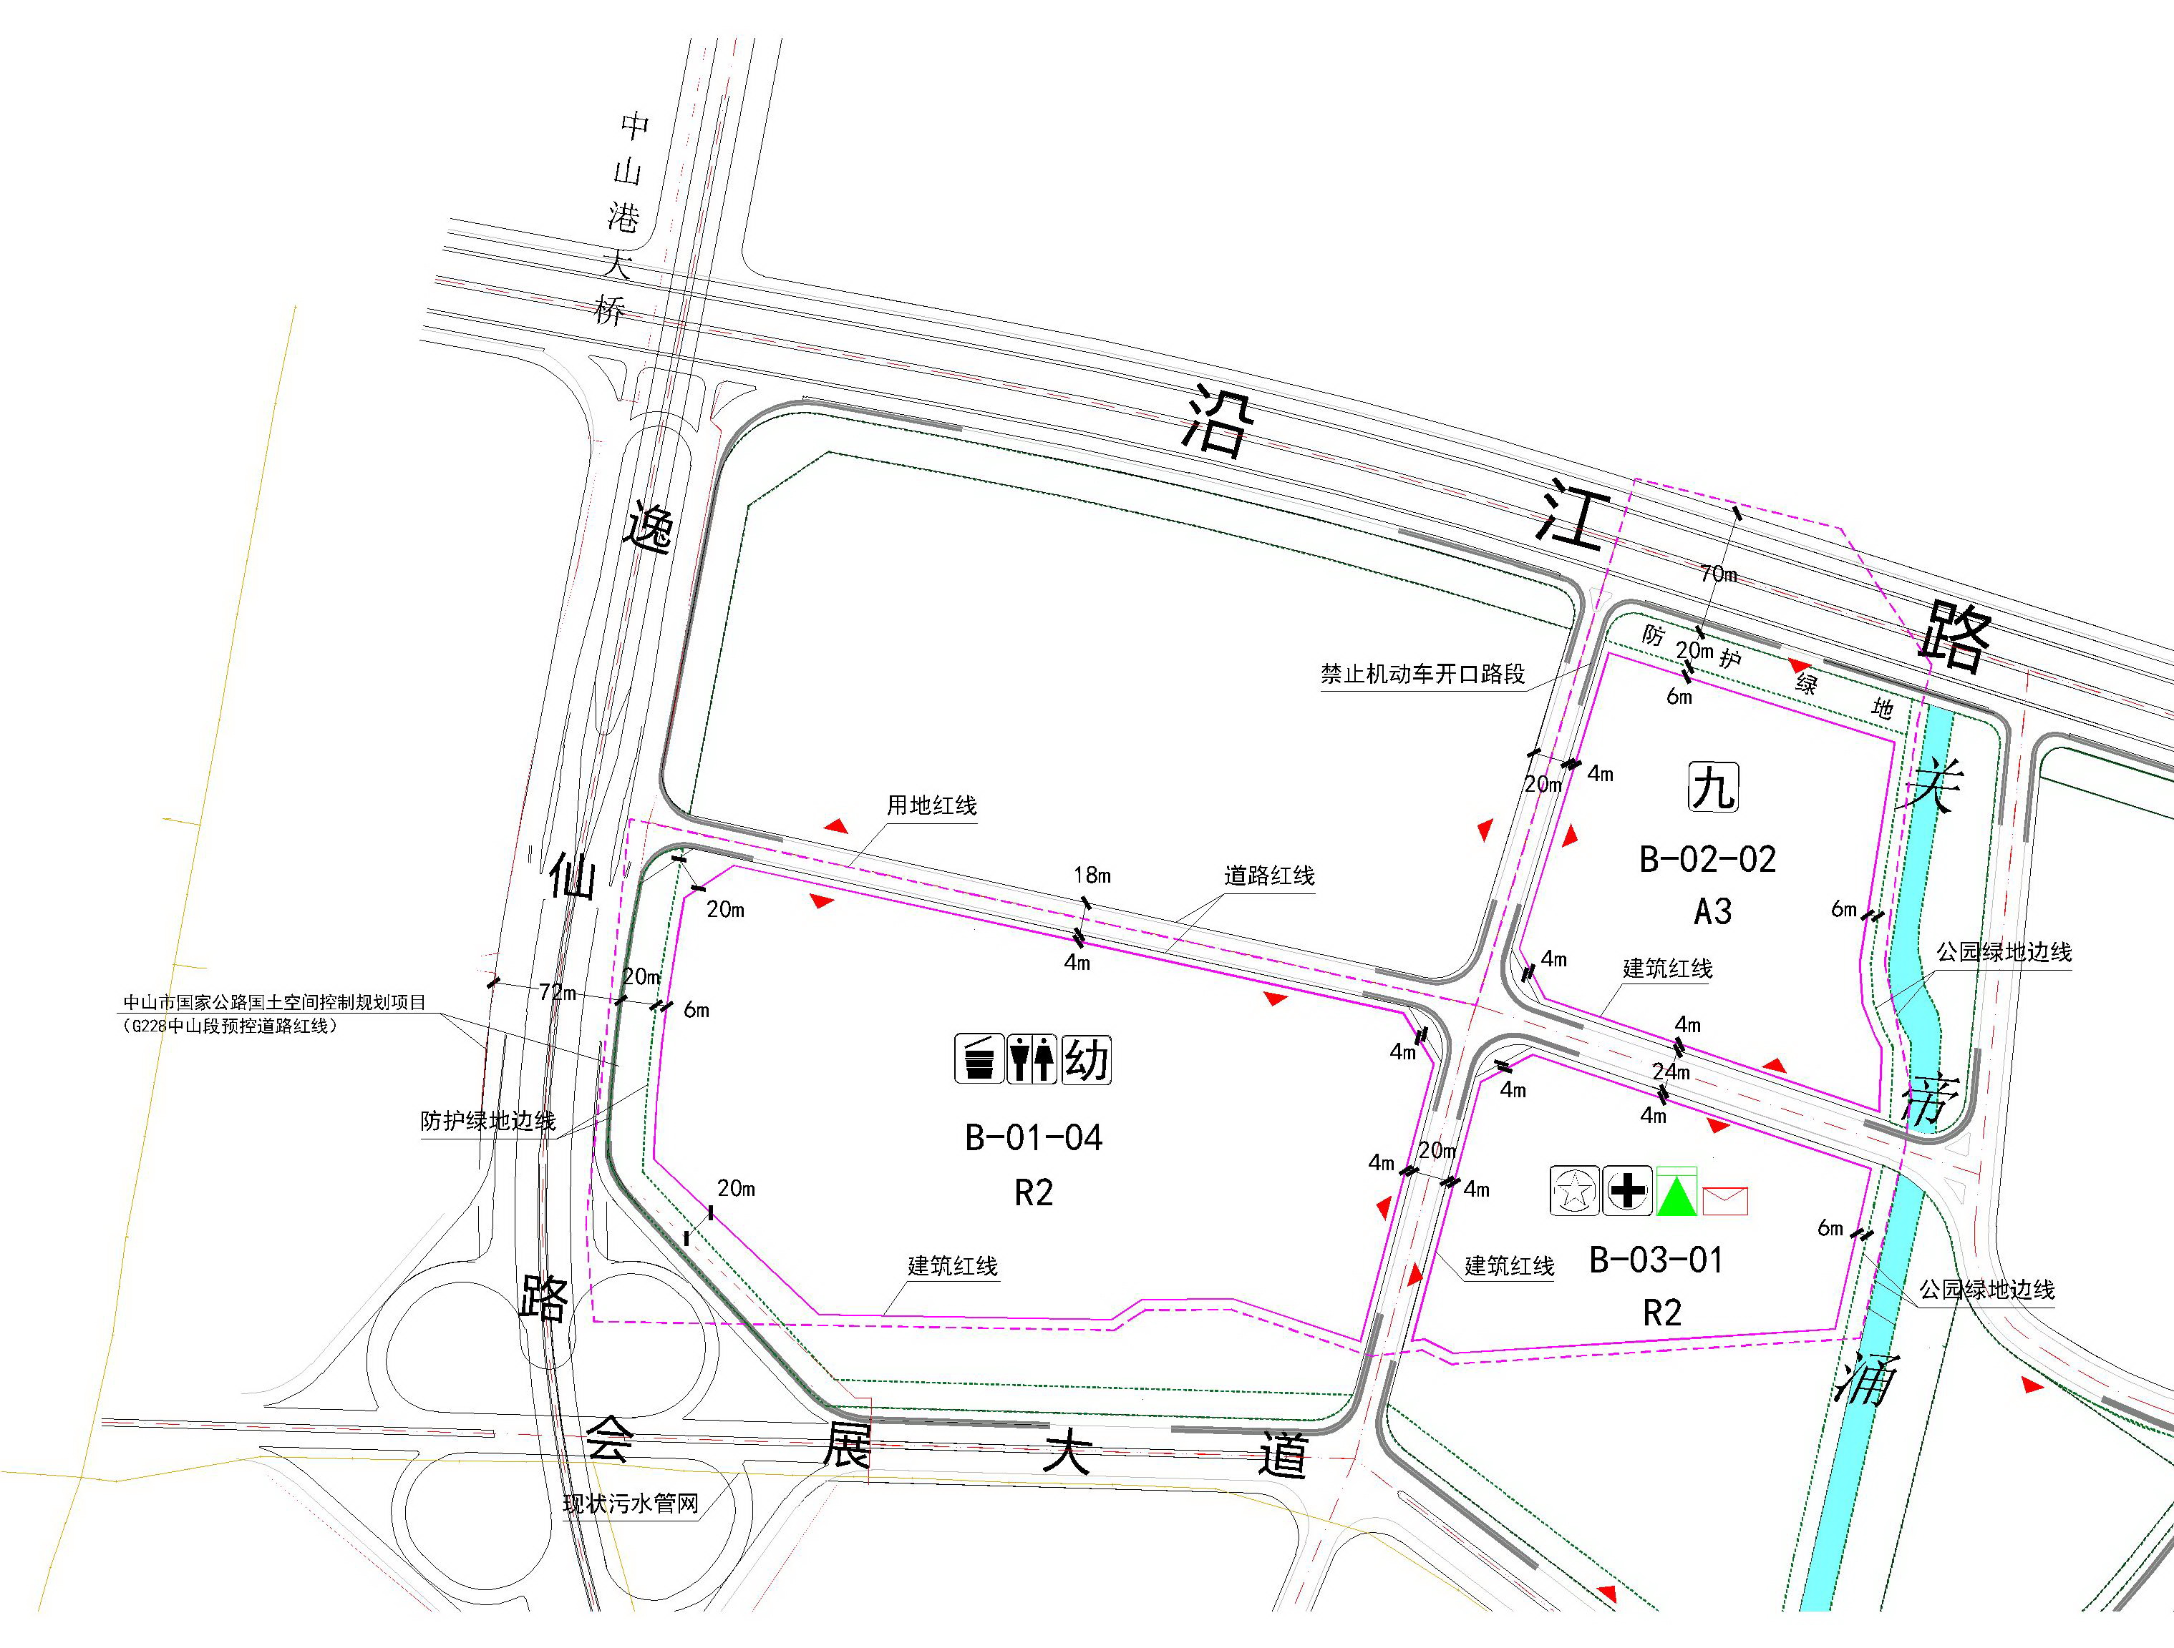
地块区位图
兹有土地证号为“中府国用（2005）第易150367号”，面积214488平方米的商业住宅用地位于中山火炬开发区番中公路侧，属《中山火炬开发区中心片区02-1单元控制性详细规划调整（2022）》范围，地块编号B-01-04（R2）、B-03-01（R2）、B-02-02（A3），规划功能为二类居住用地、教育科研用地，土地使用权人为中山市宇宏住宅产业发展有限公司。现土地使用权人申请按控规变更该宗地规划条件。
我局已受理其申请，根据《中华人民共和国城乡规划法》及相关法规要求，现对该宗地规划条件变更进行公示，公示如下：
依据《中山火炬开发区中心片区02-1单元控制性详细规划调整（2022）》，用地规划条件变更为:
- 地块容积率1.5（按出让合同约定容积率），建筑密度、绿地率、建筑限高按片区控规执行。
- 其他要求：
- 该宗地内含二类居住用地127013.67平方米，其中B-01-04地块面积92481.05平方米，控规约定容积率上限为3.0，建筑密度≤25%、绿地率≥38%、建筑限高100米；B-03-01地块面积34532.62平方米，控规约定容积率上限为2.5，建筑密度≤25%、绿地率≥38%、建筑限高100米；
- 该宗地内含教育科研用地40867.80平方米（地块编号：B-02-02），控规约定容积率上限为1.5，建筑密度≤25%、绿地率≥35%、建筑限高36米，地块内需配置公共服务配套设施规划42班九年一贯制学校。
- 地块内含城市道路用地34512.39平方米、防护绿地8754.11平方米、公园绿地3320.39平方米、水域用地19.64平方米；
- 整宗用地平均容积率按出让合同执行，不得超过1.5；
- 非临道路建筑退让距离按《中山市城市规划技术标准与准则》要求确定；
- B-01-04地块内需配置公共服务配套设施规划9班制幼儿园用地面积2400-2700㎡；市政配套设施公共厕所一处（用地面积60-100㎡，建筑面积60-80㎡，可附设）、垃圾收集站1处（用地面积100-150㎡，建筑面积50-90㎡，需独立占地）；B-03-01地块内需配置公共服务配套设施居委会（建筑面积100-200㎡，可附设）、卫生站（建筑面积＞150㎡，可附设）；市政配套设施10kV开关站1处（建筑面积＞40㎡，可附设）、规划邮政网点（建筑面积100-150㎡，可附设）。其他公建配套设施按《中山市城市规划技术标准与准则》要求确定；
- 项目规划及未尽事宜应符合《中山市城市规划技术标准与准则》和相关行业、专业技术标准、规范规定；
- 地块内排水体制采用雨污分流制，污水接城市道路市政污水管网；
- 机动车出入口开设位置：详见附图；
- 地块建设开发应符合中山市海绵城市建设规定；
- 该项目须按《中山市电动汽车充电设施配建标准》要求配建电动汽车充电设施；
- 配套商业建筑面积与总建筑面积的基准比例为15%；
- 经营性居住用地所涉及的公建配套设施应按《中山市建设用地配套公建设施规划管理暂行办法》（中规通[2015]72号）要求进行配建并移交。
根据城乡规划有关法律法规要求，公示时间为本公示刊登之日起10天。在公示期内如对上述调整事项有意见或建议，请使用真实姓名及联系方式，以书面形式反馈到以下地址：中山市火炬开发区康乐大道35号中山市自然资源局火炬开发区分局（以签收时间为准），逾期视为无异议。
联系人:颜小姐 联系电话：88293117

中山市自然资源局

